Почему движение так важно для здоровья?

Любовь Захарова, главный внештатный специалист по медицинской профилактике Министерства здравоохранения Новгородской области.

Движение, для человеческого организма, переоценить очень непросто! Именно мышечной деятельности отводится главная роль в укреплении здоровья и длительности жизни. Усталость и отрицательные эмоции уходят вместе с мышечной нагрузкой. Начинают активно работать все системы организма, запускаются восстановительно-окислительные процессы. Преждевременное старение отодвигается.

Как физическая нагрузка влияет на органы человека

Физические упражнения влияют на все группы мышц, связки и суставы, которые становятся крепкими, увеличивается объем и эластичность мышц. Достаточная мышечная деятельность заставляет работать сердце с дополнительной нагрузкой, а также легкие и другие органы организма. Это повышает функциональные возможности человека, сопротивляемость организма неблагоприятным влияниям внешней среды.
При физических нагрузках усиливается кровоток, кровь доставляет к мышцам кислород и необходимые питательные вещества. Движения мышц открывают резервные капилляры, количество поступающей крови возрастает и вызывает ускорение обмена веществ.
Малоподвижный образ жизни современных людей приводит к множеству заболеваний. К ним относятся ожирение, сахарный диабет, сердечно-сосудистые заболевания, остеохондроз, геморрой, хронические запоры.
Если, работая, человек вынужден сидеть, то некоторые группы мышц совсем не испытывают нагрузки, а другие, наоборот, сильно напрягаются. В результате развиваются заболевания позвоночника и сосудов ног, застойные явления, что отрицательно действует на сердце и легкие, органы малого таза.
Нужно с раннего детства приучаться выполнять ежедневно физическую зарядку. Пусть она станет полезной привычкой на всю жизнь.
Предупредить нежелательные эффекты гиподинамии могут систематические прогулки на свежем воздухе. Улучшится циркуляция крови, органы и системы расслабятся, газообмен придет в норму, настроится метаболизм. При ходьбе нагружаются основные мышцы тела человека. Один шаг приводит в движение почти пятьдесят мышц. Начинают раскрываться капилляры, кровь снабжает их кислородом в требуемом объеме, способствуя микроциркуляции сосудов. Приходит в норму работа печени, активно начинает работать поджелудочная железа и желудочно-кишечный тракт. Постоянная двигательная активность положительно влияет и на сердечно - сосудистую систему, успокаивается нервная система. Умственная работоспособность заметно увеличивается, если просто до работы пройти пешком.
Пользу организму приносят и прогулки перед сном. Снимается психическое напряжение, быстрее наступает глубокий сон.

Правила двигательной активности

Ходьба – самый простой и доступный вид активности. Она особенно рекомендована тем, кому противопоказаны иные виды физической нагрузки. Пешие прогулки помогают сжигать калории, и способствует похудению, укрепляют мышцы, улучшают работу сердца, сосудов, легких, снижают риски многих патологий, повышается стрессоустойчивость. Но необходимо не забывать об определенных правилах. Ходить нужно с удовольствием, не допускать чрезмерной усталости. После обильной трапезы также не стоит выходить на прогулку. Надо подождать не менее часа. За это время закончится начальная фаза пищеварения. Ходьба облегчит дальнейший пищеварительный процесс.
По рекомендации ВОЗ в день нужно стараться проходить не менее 10000 шагов. Даже небольшое изменение образа жизни – пройтись до работы пешком, не пользоваться лифтом, уже ценный вклад в укрепление здоровья.
Движение и физическая активность – это очень мощный фактор оздоровления организма человека.
Люди, которые помнят о пользе движений для организма, реже болеют, живут дольше.

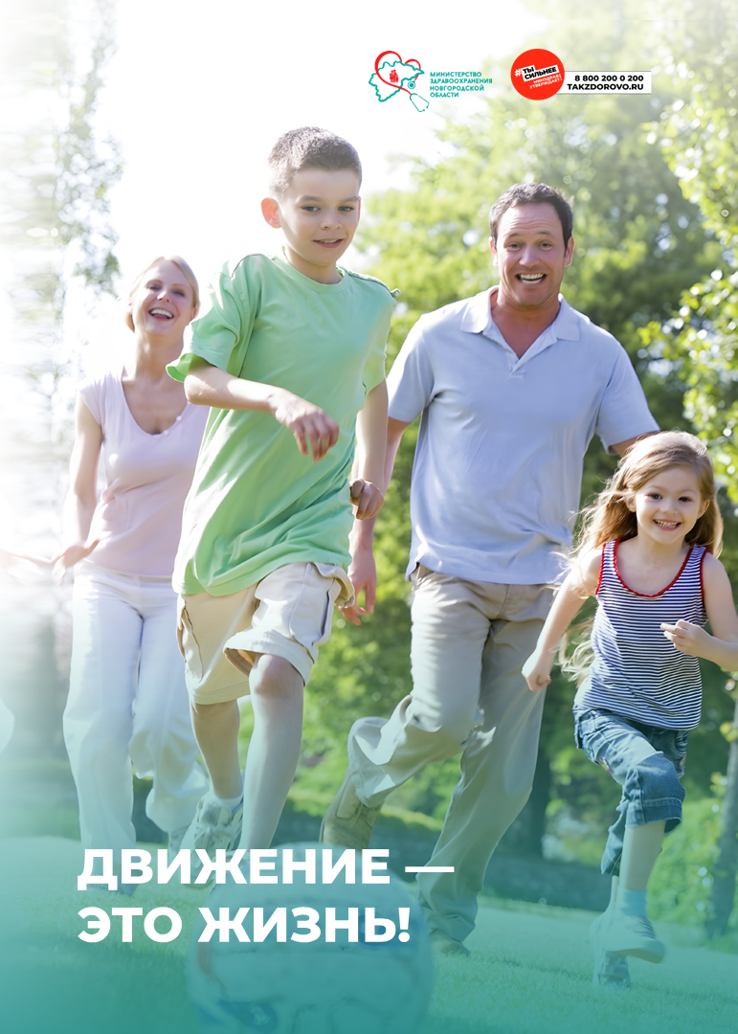
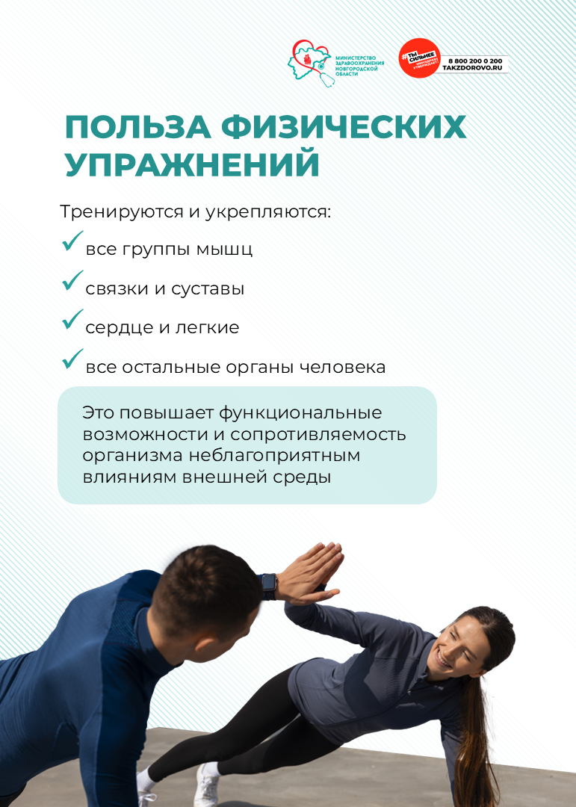
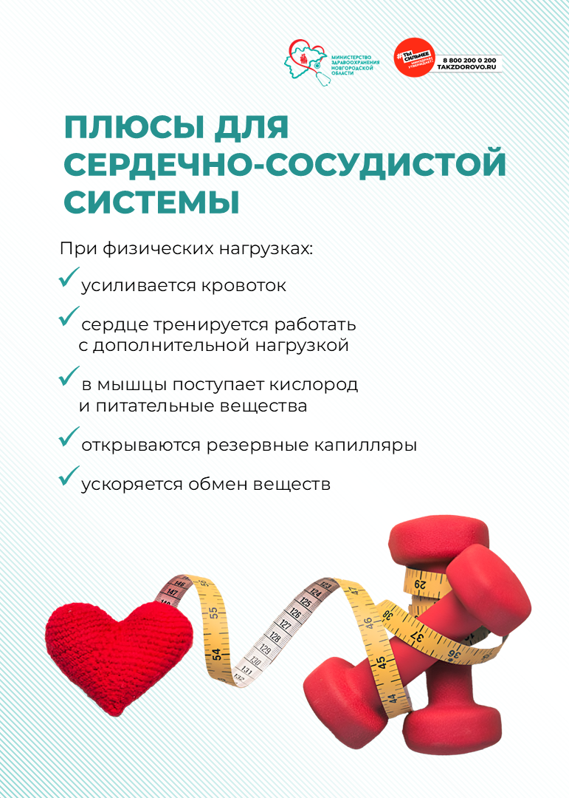
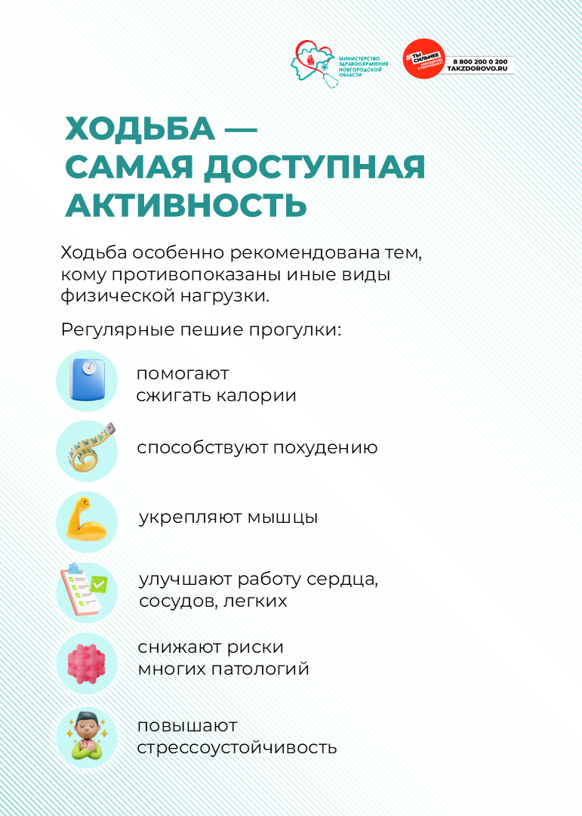
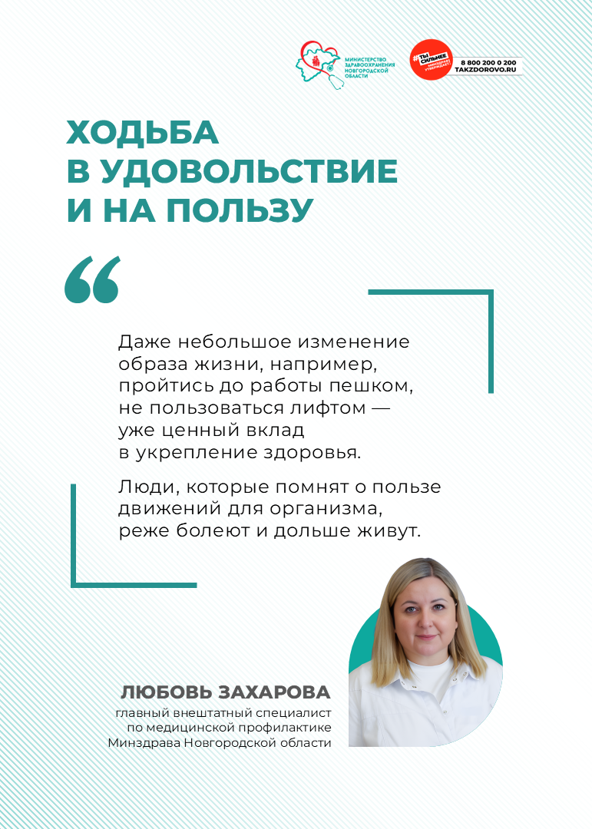
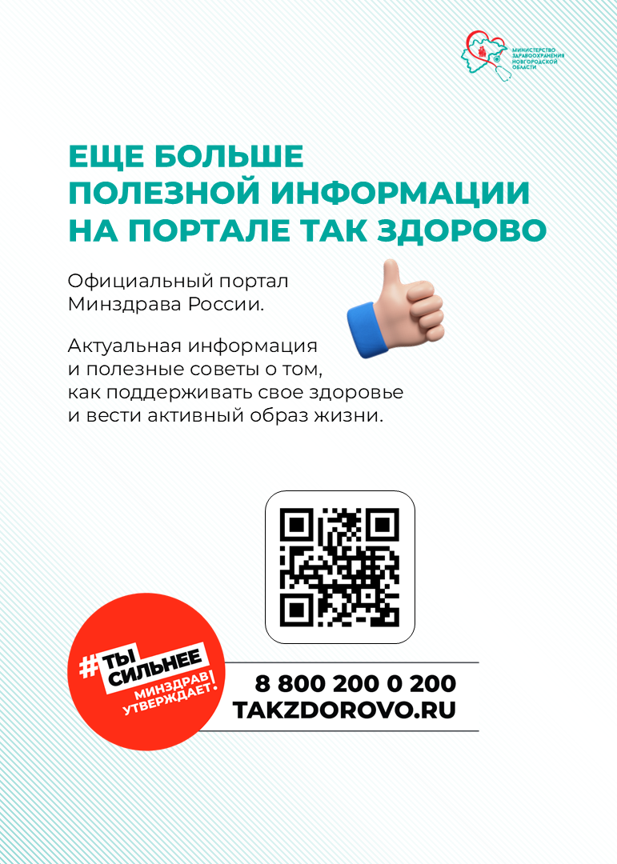
Неделю с 16 по 22 июня Министерство здравоохранения Новгородской области посвящает информированию о важности физической активности.

